Управление культуры

Администрации города Екатеринбурга

Муниципальное автономное учреждение культуры

дополнительного образования

"Детская школа искусств № 12"

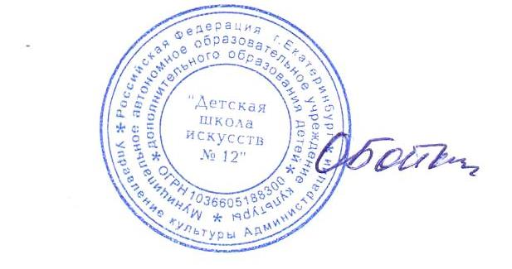  ПРИНЯТО  с учетом мнения  Педагогического совета  МАУК ДО  "Детская школа искусств №12"  от 21.03.2023 (протокол №2)  с учетом мнения  Совета родителей (законных представителей) несовершеннолетних обучающихся организации от 21.03.2023 (протокол №1) | УТВЕРЖДАЮ  Директор МАУК ДО  "Детская школа искусств №12"  ________________О.Б.Бойкова  Приказ №59-од от 21.03.2023

ПОЛОЖЕНИЕ
О РЕЖИМЕ ЗАНЯТИЙ ОБУЧАЮЩИХСЯ
в МАУК ДО «Детская школа искусств №12»

- Общие положения

  - Настоящее Положение «О режиме занятий обучающихся в МАУК ДО «Детская школа искусств №12» (далее-Положение) разработано в соответствии с Федеральным законом от 29 декабря 2012 г. № 273-ФЗ «Об образовании в Российской Федерации», приказом Министерства культуры Российской Федерации от 02.07.2021 № 754 «Об утверждении Порядка осуществления образовательной деятельности образовательными организациями дополнительного образования детей со специальными наименованиями «детская школа искусств», «детская музыкальная школа», «детская хоровая школа», «детская художественная школа», «детская хореографическая школа», «детская театральная школа», «детская цирковая школа», «детская школа художественных ремесел», Рекомендаций по организации образовательной и методической деятельности при реализации общеразвивающих программ в области искусств» (Письмо Министерства культуры от 21.11.2013г № 191-01-39\06-ги), требованиями СанПиН СП 2.4.3648-20 «Санитарно-эпидемиологические требования к организациям воспитания и обучения, отдыха и оздоровления детей и молодежи», утвержденными Постановлением Главного государственного санитарного врача РФ от 28.09.2020 № 28, Уставом МАУК ДО «Детская школа искусств №12».
  - Настоящее Положение разработано с целью упорядочения образовательного процесса и регламентирует режим занятий обучающихся Школы в течение учебного года. Временное изменение режима занятий возможно только на основании приказа директора Школы.
1.3. Организация образовательного процесса в Школе регламентируется
настоящим Положением, а также учебным планом, календарным учебным графиком, расписанием учебных занятий, которые разрабатываются и утверждаются Школой самостоятельно.
  - График работы Школы: понедельник-суббота с 08.00 до 20.00. Для обучающихся в возрасте 16-18 лет допускается окончание занятий в 21.00; воскресенье: с 10.00 до 15.00.
Выходной день: праздничные дни, установленные законодательством Российской Федерации.
В воскресные дни, а также в дни каникул Школа вправе проводить репетиции к творческим мероприятиям, концерты, фестивали, конкурсы, конференции, досуговые мероприятия для обучающихся и родителей (законных представителей) несовершеннолетних обучающихся.

- Режим занятий обучающихся

2.1. Занятия в школе начинаются в 08.00 и заканчиваются в 20.00.
2.2. Занятия проходят в 2 смены:
1 смена: с 08.00 до 12.00;
2 смена: с 13.00 до 20.00.
2.3. В Школе учебный год начинается 1 сентября и заканчивается в сроки, установленные календарными учебными графиками, утверждаемыми Школой ежегодно.
2.4. Расписание учебных занятий составляется в соответствии с требованиями СанПиН СП 2.4.3648-20 «Санитарно-эпидемиологические требования к организациям воспитания и обучения, отдыха и оздоровления детей и молодежи», утвержденными Постановлением Главного государственного санитарного врача РФ от 28.09.2020 № 28.
2.5. Продолжительность учебного часа (урока) во 1–8 (9)-х классах составляет 40 минут.
Продолжительность перерывов (перемен) между уроками составляет не менее 10 минут. Конкретная продолжительность уроков, а также перерывов (перемен) между ними устанавливается учебными планами дополнительных общеобразовательных программ, утверждаемых Школой в установленном порядке.
2.6. Объём максимальной аудиторной нагрузки для обучающихся по дополнительным предпрофессиональным программам в области музыкального искусства не должен превышать 14 часов в неделю.
2.7. Объём максимальной аудиторной нагрузки для обучающихся по дополнительным общеразвивающим программам в области искусств не должен превышать 10 часов в неделю.
2.8. В Школе с первого по выпускной классы в течение учебного года предусматриваются каникулы в объеме не менее 4 недель. Конкретные даты начала и окончания каникул для соответствующих классов устанавливаются календарными учебными графиками, ежегодно утверждаемыми Школой в установленном порядке.

